**EL MÉTODO CIENTÍFICO**

*EL DESCUBRIMIENTO DE LA PENICILINA*

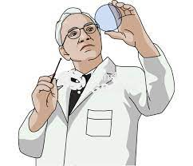**Observación:** Alexander Fleming observó un hongo (moho) perteneciente al género Penicillium notatum que había contaminado una placa de Petri con bacterias.

-Observó que las bacterias cercanas al moho habían muerto, mientras que las más alejadas seguían creciendo.

-Observó que el moho producía una sustancia que mataba a varias bacterias

-Así le permitió recoger información del tema a investigar.

**Planteamiento del problema :**

¿Porqué murieron las bacterias?

**Recolección de datos** :

Fleming recogió información relevante para investigar revisó sus libros y apuntes.

**Hipótesis:**

-Un virus mató a las bacterias

-Las bacterias murieron por escasez de oxígeno

-El moho produce una sustancia que mata las bacterias.

**Experimentación:** Fleming cultivó el moho y lo aplicó a diferentes bacterias, observando que era efectivo contra muchas de ellas.

**Análisis de datos :**

-Se anota los datos obtenidos de la experimentación

**Conclusión:** Después de haber investigado se comprobó que el moho Penicillium notatum produce una sustancia antibacteriana, a la que llamó penicilina.

**Comunicación** :

Alexander Fleming hizo crecer el moho en un cultivo puro y**descubrió que producía una sustancia que mataba a varias bacterias causantes de enfermedades**. Identificó el moho como perteneciente al género Penicillium. La penicilina es un antibiótico, un fármaco que actúa contra las bacterias, impidiendo la formación normal de la pared celular de estas. Es el primer antibiótico que se descubrió.